«Морзалар урта гомуми  белем бирү мәктәбе» муниципаль белем бирү учреждениесе  422345, РТ, Апас муниципаль районы,  Ябалак авылы, Мәктәп урамы, 1  Тел./факс (8-84376) 37 – 6 – 16  E – mail: murzino@mail. ru  ИНН/КПП 1608004280 / 160801001 |  | Муниципальное общеобразовательное учреждение «Мурзинская средняя общеобразовательная школа»  422345, РТ, Апастовский муниципальный район,  с. Эбалаково, ул. Школьная, 1  Тел./факс (8-84376) 37 – 6 – 16  E – mail: murzino@mail. ru  ИНН/КПП 1608004280 / 160801001

Исх. № от 4.02. 2014 г

Информация о проведенных мероприятиях в МБОУ «Мурзинская СОШ»
Апастовского муниципального района РТ по празднованию 70-летия Великой Победы

На основе плана мероприятий МКУ “Отдел Образования” Исполнительного комитета Апастовского муниципального района РТ совместно с ОУ, ДОУ по празднованию 70-летию Победы на II полугодие 2014-2015 учебного года и общешкольного плана МБОУ «Мурзинская СОШ» Апастовского муниципального района РТ по празднованию 70-летия Великой Победы с 29 января по 4 февраля были проведены следующие мероприятия:

- Просмотр фильма «Звезда»
Место проведения кабинет истории
Класс 5
Всего учащихся - 9
Учитель Амирханова Л.Р.
Дата 2.02.2015 г.
Цель: Воспитание патриотизма, уважение к старшему поколению

Страшная и кровопролитная война оставила за собой миллионы жертв. Мы обязаны помнить о ее героях, потому что, потеряв настоящее, они подарили нам будущее. Дети, исходя из фильма, должны понимать, что каждый человек, которого затронула война, является героем. Живым ветеранам мы можем подарить внимание и заботу.

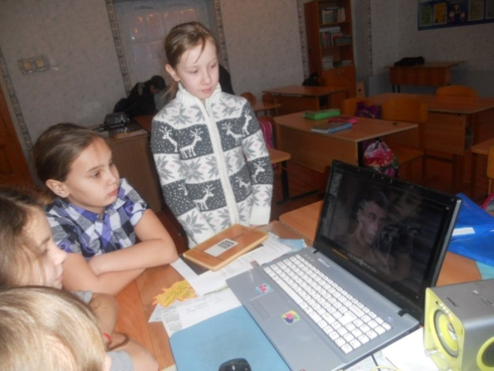
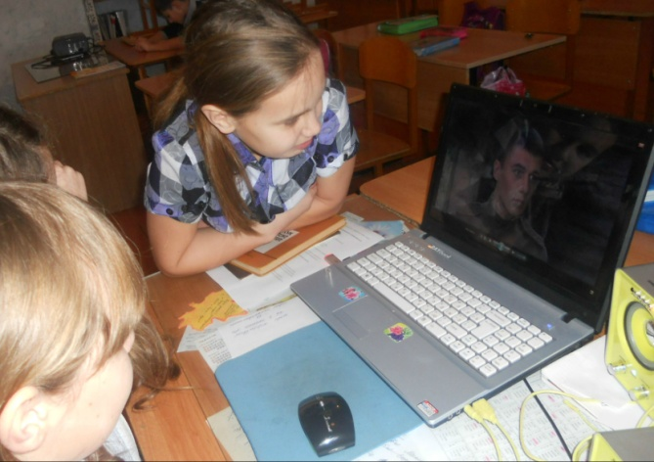

- Классный час на тему «Битва за Сталинград»
Класс 6
Всего учащихся - 8
Учитель Галиева Г.Х.
Дата 31.01.2015 г
C учащимися 6 класса прошел классный час на тему «Битва за Сталинград» посвященный со дня разгрома фашистских войск под Сталинградом. Учащиеся класса подготовили презентацию, в которой собран материал об обороне Сталинграда, длившаяся 200 дней и ночей, о победном наступлении нашей армии, о сдаче в плен Фельдмаршала Паулюса и сотен тысяч немецких солдатов и офицеров.
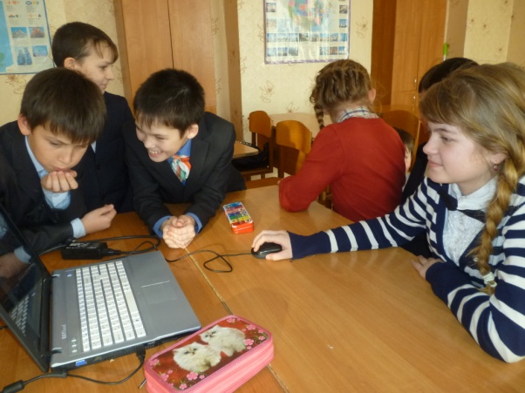
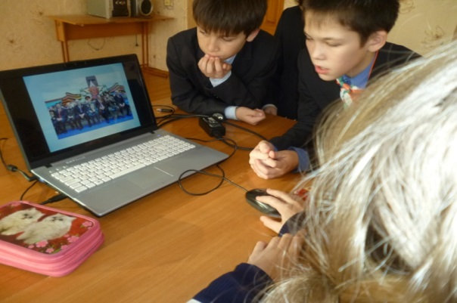
.

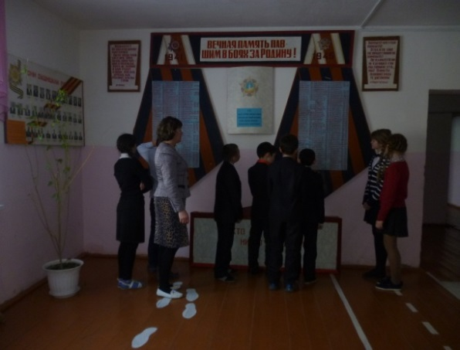

- Просмотр документального фильма «Один в поле воин» yandex.ru/video
Класс 7
Всего учащихся - 8
Учитель Идиятуллина Г. К.
Дата 30 .01.2015 г
Цель мероприятия: пробудить интерес к изучению документального материала о ВОВ; организовать просмотр фильма о героической защите солдатом Николаем Сиротининым отступления советских войск у деревни Сокольничий в Белоруссии 16 июля 1941года.

В рамках мероприятия были рассказаны аналогичные истории о геройствах выживших солдат Махмута Гареева, Анатолия Журавлева и была организована беседа с учащимися о неизвестных героях.

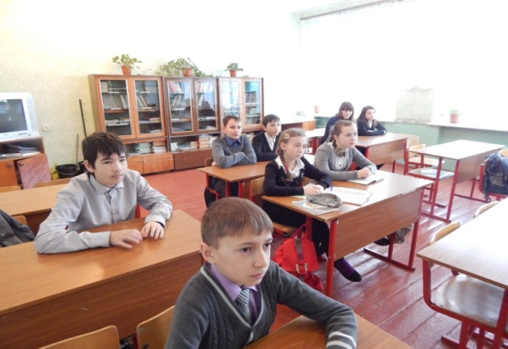
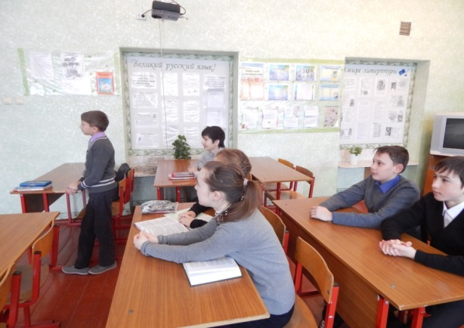

- Минем шәҗәрәдә Бөек Ватан сугышы еллары. Гаилә истәлеге.
Место проведения - кабинет татарского языка
Класс - 8
Всего учащихся - 10
УчительБиккулова А.Х.
Дата 3.02.2015 г.
Максат: нәсәл шәҗәрәләрен барлау;
өлкән буынга хөрмәт, Туган илебез белән горурлану хисләре тәрбияләү.

30 январьда узган сыйныф сәгатендә 8 сыйныф укучылары үзләренең эзләнү эшләре белән таныштырдылар. Алдан укучыларга нәсел шәҗәрәләрен барларга, “Минем шәҗәрәдә Бөек Ватан сугышы еллары. Гаилә истәлеге” дигән инша язарга бирелде. Укучылар шактый материал туплап, чыгышлар ясадылар. Дәү әни, дәү әтиләре, туганнары сөйләгән истәлекләр аша, сугыш фаҗигалары турында ачынып сөйләделәр.

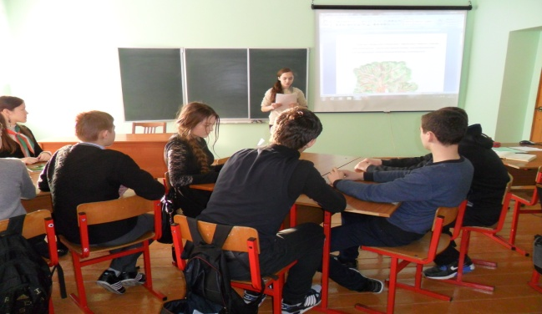
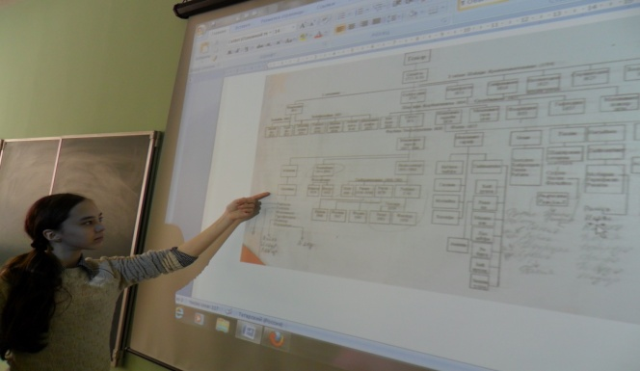
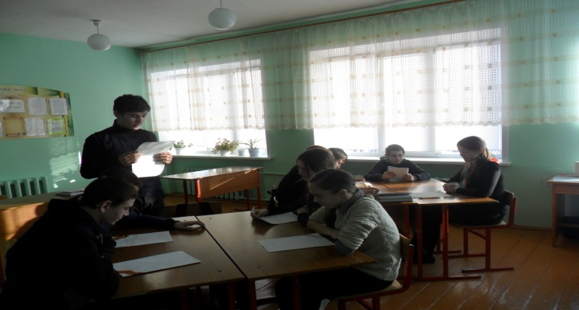

Директор школы: Р.А.Бадертдинов

Исп. Шаяхметова С.Ф.
тел.89872880519

